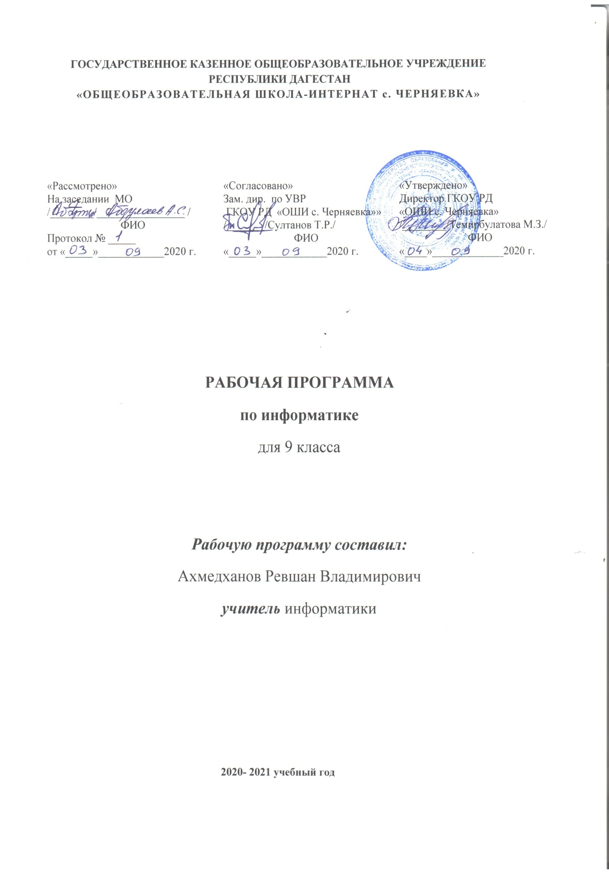

**Пояснительная записка**

Рабочая программа по информатике для 9 класса составлена на основе требований Федерального государственного образовательного стандарта основного общего образования, примерной основной образовательной программой образовательного учреждения.

***Общая характеристика предмета:***

Информатика — это наука о закономерностях протекания информационных процессов в

системах различной природы, о методах, средствах и технологиях автоматизации информационных процессов. Она способствует формированию современного научного мировоззрения, развитию интеллектуальных способностей и познавательных интересов школьников; освоение базирующихся на этой науке информационных технологий необходимо школьникам как в самом образовательном процессе, так и в их повседневной и будущей жизни.

Приоритетными объектами изучения в курсе информатики основной школы выступают

информационные процессы и информационные технологии. Теоретическая часть курса строится на основе раскрытия содержания информационной технологии решения задачи, через такие обобщающие понятия как: информационный процесс, информационная модель.

Практическая же часть курса направлена на освоение школьниками навыков использования средств информационных технологий, являющееся значимым не только для формирования функциональной грамотности, социализации школьников, последующей деятельности выпускников, но и для повышения эффективности освоения других учебных предметов. В связи с этим, а также для повышения мотивации, эффективности всего учебного процесса, последовательность изучения и структуризация материала построены таким образом, чтобы как можно раньше начать применение возможно более широкого спектра информационных технологий для решения значимых для школьников задач.

Ряд важных понятий и видов деятельности курса формируется вне зависимости от средств

информационных технологий, некоторые – в комбинации «безмашинных» и «электронных» сред. Так, например, понятие «информация» первоначально вводится безотносительно к технологической среде, но сразу получает подкрепление в практической работе по записи изображения и звука. Вслед за этим идут практические вопросы обработки информации на компьютере, обогащаются представления учащихся о различных видах информационных объектов (текстах, графики и пр.).

Курс нацелен на формирование умений, с использованием современных цифровых тех-

нологий и без них, самостоятельно или в совместной деятельности: фиксировать информацию об окружающем мире; искать, анализировать, критически оценивать, отбирать информацию; организовывать информацию; передавать информацию; проектировать объекты и процессы,

планировать свои действия; создавать, реализовывать и корректировать планы.

Программой предполагается проведение непродолжительных практических работ (20—25 мин.), направленных на отработку отдельных технологических приемов, и практикумов —

интегрированных практических работ, ориентированных на получение целостного содержа-

тельного результата, осмысленного и интересного для учащихся. При выполнении работ практикума предполагается использование актуального содержательного материала и заданий из других предметных областей. Как правило, такие работы рассчитаны на несколько учебных часов.

**Изучение информатики в 9 классе направлено на *достижение следующих целей*:**

- Изучение информатики в основной школе направлено на достижение следующих **целей**:

* **освоение знаний**, составляющих основу научных представлений об информации, информационных процессах, системах, технологиях и моделях;
* **овладение умениями** работать с различными видами информации с помощью компьютера и других средств информационных и коммуникационных технологий (ИКТ), организовывать собственную информационную деятельность и планировать ее результаты;
* **развитие** познавательных интересов, интеллектуальных и творческих способностей средствами ИКТ;
* **воспитание** ответственного отношения к информации с учетом правовых и этических аспектов ее распространения; избирательного отношения к полученной информации;
* **выработка навыков** применения средств ИКТ в повседневной жизни, при выполнении индивидуальных и коллективных проектов, в учебной деятельности, дальнейшем освоении профессий, востребованных на рынке труда.

**Основные задачи курса:**

* + обеспечение в процессе изучения предмета условий для достижения планируемых результатов освоения основной образовательной программы основного общего образования всеми обучающимися, в том числе обучающимися с ограниченными возможностями здоровья и инвалидами;
  + создание в процессе изучения предмета условий для:
  + развития личности, способностей, удовлетворения познавательных интересов, самореализации обучающихся, в том числе одаренных;
  + формирования ценностей обучающихся, основ их гражданской идентичности и социально-профессиональных ориентаций;
  + формирования у обучающихся опыта самостоятельной учебной деятельности;
  + формирования у обучающихся навыков здорового и безопасного для человека и окружающей его среды образа жизни;
  + знакомство учащихся с методами научного познания и методами исследования объектов и явлений, понимание учащимися отличий научных данных от непроверенной информации, ценности науки для удовлетворения бытовых, производственных и культурных потребностей человека;
  + формирование компетентностей в области практического использования информационно-коммуникационных технологий, развитие информационной культуры и алгоритмического мышления, реализация инженерного образования на уровне основного общего образования.

В ходе освоения программного содержания обеспечиваются условия для достижения учащимися следующих **личностных, метапредметных и предметных результатов:**

**Планируемые личностные результаты** это сформировавшаяся в образовательном процессе система ценностных отношений учащихся к себе, другим участникам образовательного процесса, самому образовательному процессу, объектам познания, результатам образовательной деятельности. Основными личностными результатами, формируемыми при изучении информатики в основной школе, являются:

-наличие представлений об информации как важнейшем стратегическом ресурсе развития личности, государства, общества; понимание роли информационных процессов в современном мире;

-владение первичными навыками анализа и критичной оценки получаемой информации; ответственное отношение к информации с учетом правовых и этических аспектов ее распространения; развитие чувства личной ответственности за качество окружающей информационной среды;

-способность увязать учебное содержание с собственным жизненным опытом, понять значимость подготовки в области информатики и ИКТ в условиях развития информационного общества; готовность к повышению своего образовательного уровня и продолжению обучения с использованием средств и методов информатики и ИКТ;

-способность и готовность к принятию ценностей здорового образа жизни за счет знания основных гигиенических, эргономических и технических условий безопасной эксплуатации средств ИКТ.

**Метапредметные** **результаты:**

***Регулятивные УУД:***

* освоение способов решения проблем творческого характера в жизненных ситуациях;
* формирование умений ставить цель – создание творческой работы, планировать достижение этой цели, создавать вспомогательные эскизы в процессе работы;
* оценивание получающегося творческого продукта и соотнесение его с изначальным замыслом, выполнение по необходимости коррекции либо продукта, либо замысла.

***Познавательные УУД:***

* выполнять поиск информации в индивидуальных информационных архивах учащегося, информационной среде образовательного учреждения, в федеральных хранилищах информационных образовательных ресурсов;
* использовать средства информационных и коммуникационных технологий для решения коммуникативных, познавательных и творческих задач.

Коммуникативные УУД:

* взаимодействовать (сотрудничать) с соседом по парте, в группе посредством заданий типа: создание гипермедиасообщений, включающих текст, набираемый на клавиатуре, цифровые данные, неподвижные и движущиеся, записанные и созданные изображения, и звуки, ссылки между элементами сообщения; подготовка выступления с аудиовизуальной поддержкой.

**Предметные результаты** включают в себя: освоенные обучающимися в ходе изучения учебного предмета умения специфические для данной предметной области, виды деятельности по получению нового знания в рамках учебного предмета, его преобразованию и применению в учебных, учебно-проектных и социально-проектных ситуациях, формирование научного типа мышления, научных представлений о ключевых теориях, типах и видах отношений, владение научной терминологией, ключевыми понятиями, методами и приемами. В соответствии с федеральным государственным образовательным стандартом общего образования основными предметными результатами, формируемыми при изучении информатики в основной школе, являются:

- формирование информационной и алгоритмической культуры; формирование представления о компьютере как универсальном устройстве обработки информации; развитие основных навыков и умений использования компьютерных устройств;

- формирование представления об основных изучаемых понятиях: информация, алгоритм, модель – и их свойствах;

- развитие алгоритмического мышления, необходимого для профессиональной деятельности в современном обществе; развитие умений составить и записать алгоритм для конкретного исполнителя; формирование знаний об алгоритмических конструкциях, логических значениях и операциях; знакомство с одним из языков программирования и основными алгоритмическими структурами — линейной, условной и циклической;

- формирование умений формализации и структурирования информации, умения выбирать способ представления данных в соответствии с поставленной задачей — таблицы, схемы, графики, диаграммы, с использованием соответствующих программных средств обработки данных;

- формирование навыков и умений безопасного и целесообразного поведения при работе с компьютерными программами и в Интернете, умения соблюдать нормы информационной этики и права.а.

***Ценностные ориентиры содержания учебного предмета***

Развитие логического, алгоритмического и системного мышления, создание предпосылок успешного освоения учащимися инвариантных фундаментальных знаний и умений в областях, связанных с информатикой, способствует ориентации учащихся на формирование самоуважения и эмоционально-положительного отношения к себе, на восприятие научного познания как части культуры человечества. Ориентация курса на осознание множественности моделей окружающей действительности позволяет формировать не только готовность открыто выражать и отстаивать свою позицию, но и уважение к окружающим, умение слушать и слышать партнёра, признавать право каждого на собственное мнение.

**Планируемые предметные результаты учащихся на базовом уровне:**

***В результате освоения курса информатики за 9 класс обучающиеся научатся:***

* понимать смысл понятия «алгоритм» и широту сферы его применения; анализировать предлагаемые последовательности команд на предмет наличия у них таких свойств алгоритма как дискретность, детерминированность, понятность, результативность, массовость;
* оперировать алгоритмическими конструкциями «следование», «ветвление», «цикл» (подбирать алгоритмическую конструкцию, соответствующую той или иной ситуации; переходить от записи алгоритмической конструкции на алгоритмическом языке к блок-схеме и обратно);
* понимать термины «исполнитель», «формальный исполнитель», «среда исполнителя», «система команд исполнителя» и др.; понимать ограничения, накладываемые средой исполнителя и системой команд, на круг задач, решаемых исполнителем;
* исполнять линейный алгоритм для формального исполнителя с заданной системой команд;
* составлять линейные алгоритмы, число команд в которых не превышает заданное;
* исполнять записанный на естественном языке алгоритм, обрабатывающий цепочки символов;
* исполнять линейные алгоритмы, записанные на алгоритмическом языке.
* исполнять алгоритмы c ветвлениями, записанные на алгоритмическом языке;
* понимать правила записи и выполнения алгоритмов, содержащих цикл с параметром или цикл с условием продолжения работы;
* определять значения переменных после исполнения простейших циклических алгоритмов, записанных на алгоритмическом языке;
* использовать величины (переменные) различный типов, табличные величины (массивы), а также выражения, составленные из этих величин; использовать оператор присваивания;
* анализировать предложенный алгоритм, например определять, какие результаты возможны при заданном множестве исходных значений;
* использовать логические значения, операции и выражения с ними;
* записывать на выбранном языке программирования арифметические и логические выражения и вычислять их значения.

***Обучающиеся получат возможность научится:***

* *исполнять алгоритмы, содержащие ветвления и повторения, для формального исполнителя с заданной системой команд;*
* *составлять все возможные алгоритмы фиксированной длины для формального исполнителя с заданной системой команд;*
* *определять количество линейных алгоритмов, обеспечивающих решение поставленной задачи, которые могут быть составлены для формального исполнителя с заданной системой команд;*
* *подсчитывать количество тех или иных символов в цепочке символов, являющейся результатом работы алгоритма;*
* *по данному алгоритму определять, для решения какой задачи он предназначен;*
* *познакомиться с использованием в программах строковых величин;*
* *исполнять записанные на алгоритмическом языке циклические алгоритмы обработки одномерного массива чисел (суммирование всех элементов массива; суммирование элементов массива с определёнными индексами; суммирование элементов массива, с заданными свойствами; определение количества элементов массива с заданными свойствами; поиск наибольшего/ наименьшего элементов массива и др.);*
* *разрабатывать в среде формального исполнителя короткие алгоритмы, содержащие базовые алгоритмические конструкции;*
* *разрабатывать и записывать на языке программирования эффективные алгоритмы, содержащие базовые алгоритмические конструкции.*
* *Познакомиться с понятием «управление», с примерами того, как компьютер управляет различными системами.*

Для реализации программного содержания используются ИКТ и здоровьесберегающие технологии обучения, используются практические методы обучения.

На изучение курса информатики в 8 классе отводится 1 час в неделю. Программа рассчитана на 34 часа (34 учебные недели).

***Формы организации учебной деятельности***: диалог, беседа, дискуссия, диспут, практические работы. Применяются варианты индивидуального, индивидуально-группового, группового и коллективного способа обучения.

***Способы и формы контроля и оценки:***

***Личностные*** учебные действия не подлежат оцениванию учителем.

***Метапредметные:*** наблюдение, комплексная проверочная работа

***Предметные:*** тест, самостоятельная работа, устный опрос, устный ответ, практическая работа, контрольная работа.

***Содержание программы***

|  |  |
| --- | --- |
| Название раздела | Общее количество часов |
| ***Управление и алгоритмы*** | 10 |
| ***Введение в программирование*** | 17 |
| ***Информационные технологии и общество*** | 7 |
| ***Итого:*** | ***34*** |

**Учебно – методические и материально - техническое обеспечение учебного процесса:**

Реализация программы обеспечивается следующим *учебно – методическим комплектом*:

- Информатика.9 класс: учебник/ И.Г. Семакин, Л.А. Залогова, С.В. Русаков, Л.В. Шестакова. - М.: Бином. Лаборатория знаний, 2019.-208 с.: ил.

- Информатика: методическое пособие для 7-9 классов/ И.Г. Семакин, М.С. Цветкова. - М.: Бином. Лаборатория знаний, 2016. - 160 с.